Les ITT, ces fabriques de la réussite à l’indienne
Courrier International
6 décembre 2021
6 Min de lecture
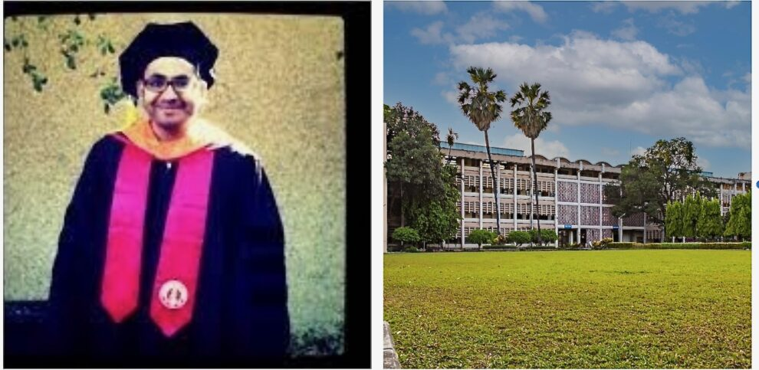

La nomination la semaine dernière de l’Indien Parag Agrawal à la tête de Twitter a de nouveau braqué les projecteurs sur les Instituts Indiens de technologie, dont le jeune PDG est diplômé.
Quel est le point commun entre Parag Agrawal, 37 ans, nouveau PDG de Twitter, Sundar Pichai, 49 ans, à la tête de Google, et Arvind Krishna, 59 ans, qui préside IBM ? Au-delà d’être indiens et de diriger des géants américains de la technologie, ces trois chefs d’entreprise sont passés par un Institut Indien de Technologie, un IIT (prononcer aïe aïe ti, please), au cours de leurs études supérieures. Celui de Bombay pour Parag Agrawal, celui de Kharagpur pour Sundar Pichai, et celui de Kanpur pour Arvind Krishna.
Si les médias indiens se sont réjouis de la nomination de Parag Agrawal comme d’un moment de fierté nationale, c’est aussi tous les 23 IIT, ces établissements publics que l’on pourrait rapprocher des grandes écoles d’ingénieur françaises, qui ont bénéficié d’un nouveau coup de projecteur. L’IIT Bombay s’est évidemment fendu d’un tweet de félicitations à son ancien élève, diplômé en 2005, qui a très vite reçu plus de 35 000 « j’aime ».

Un taux d’admission entre 1,5 et 2,5 %
Depuis la création des premiers IIT dans les années 50, ces universités scientifiques visent – et atteignent – l’excellence. Leur taux d’admission post-bac oscille entre 1,5 et 2,5 %, soit une sélection encore plus concurrentielle qu’à Harvard (4,6%) ou au MIT (7%), la crème de la crème de l’enseignement supérieur au plan international. Ce qui vaut aux IIT la réputation d’être les institutions les plus sélectives au monde. En 2021, 660 000 postulants se disputaient ainsi 16 000 places.
Les IIT les plus prestigieux restent les sept IITs « historiques », fondés entre 1950 et 2001 (Kharagpur, Delhi, Bombay, Roorkee, Madras, Guwahati et Kanpur). Les seize autres ont vu le jour après 2008, sous l’impulsion du gouvernement qui avait identifié la nécessité pour l’Inde de se doter de plus d’universités scientifiques d’excellence, et sont répartis sur l’ensemble du sous-continent. Les cinq plus récents, Jammu, Goa, Dhanbad, Bilai, Dharwad, ne datent que de 2016.

Le graal : informatique ou le génie électrique
Dire que la compétition fait rage pour avoir la chance d’y étudier relèverait du doux euphémisme. Le concours d’entrée, le célébrissime et redoutable IIT Joint Entrance Examination, plus connu sous le signe IIT JEE, n’est ouvert qu’aux élèves ayant obtenu de très bons résultats scolaires en sciences. De surcroît, le classement à l’arrivée détermine dans quel établissement et quel département les lauréats pourront être acceptés, le graal restant l’informatique ou le génie électrique. Seul un infime pourcentage des postulants y parviendront.
Les candidats se préparent donc pendant des années, par le biais notamment de coaching classes, l’équivalent de nos prépas privées. Ces prépas bourgeonnent littéralement sur tout le territoire indien, et les parents économisent parfois depuis que leurs enfants sont à l’école primaire pour pouvoir les y inscrire. En fonction de la ville et de l’institut qui les délivrent, ces cours reviennent entre 1500 et 3000 euros l’année.

Augmentation des frais de scolarité
La question de l’équité sociale parmi les candidats aux IIT est régulièrement posée, puisque toutes les familles ne peuvent pas se permettre un tel investissement financier. Le concours avait même été réformé en 2014 dans le but de limiter le recours aux coaching classes, mais sans grand effet. Les frais de scolarité des IITs, modiques avant 2013, ont de surcroît augmenté ces dernières années pour atteindre 4000 euros l’année environ pour les non boursiers.
À la clé de tous ces sacrifices pour les étudiants et leurs familles, des cours par les meilleurs enseignants chercheurs du pays, des infrastructures de qualité souvent financées par le secteur privé, et surtout, une carrière brillante quasiment garantie. Les IIT ont d’ailleurs été abondamment accusés de nourrir la fuite des cerveaux particulièrement vers les États-Unis jusqu’aux années 2000 environ, avant que l’économie indienne ne commence à récolter les fruits de la libéralisation de 1991.

L’époque révolue du brain drain
Aujourd’hui, si les universités comme les entreprises américaines continuent de faire les yeux doux aux diplômés des IIT, l’époque du brain drain semble révolue. Le directeur de l’IIT Delhi déclare ainsi dans le Times of India : « Il y a 20 ans, 80 % d’une promotion de Bachelor partait travailler à l’étranger. Aujourd’hui, cette proportion est devenue insignifiante ». Sur les 10 000 diplômés de la dernière promotion des 23 IITs, seuls 200 se seraient ainsi expatriés.
Car l’objectif final reste bien évidemment les débouchés professionnels. Les IITs sont ainsi particulièrement connus pour leur système de « placement » qui permet aux diplômés de trouver facilement leur premier poste. Comme dans les universités britanniques ou américaines, des employeurs sont invités à venir recruter directement sur les campus. Le salaire d’entrée tourne entre 15 et 25 000 euros annuels, une rémunération des plus enviables dans le pays. Pour certains diplômés, comme Parag Agarwal, ce ne sera que le début d’une formidable ascension… De quoi entretenir la légende des IIT auprès de générations d’Indiens.

Ils aussi fait leurs études dans un IIT
- Sachin Bansal, fondateur et PDG de Flipkart, un concurrent d’Amazon en Inde (IIT Delhi)
- Deepinder Goyal, fondateur de Zomato, une appli qui permet de commander et de se faire livrer des repas dans toutes les grandes villes indiennes (IIT Delhi)
- Mayank Kumar, Phalgun Kompalli, Ravijot Chugh, trois des quatre fondateurs d’UpGrad, une des nouvelles licornes indiennes de l’EdTech, (IIT Delhi)
- Narayan Murthy, cofondateur et ancien PDG d’Infosys, multinationale indienne de l’informatique (IIT Kanpur)
- Arvind Kejriwal, homme politique indien, Chief Minister de l’État de Delhi depuis 2015 (IIT Kharagpur)
- Rono Dutta, PDG d’Indigo Airlines, la compagnie aérienne qui détient la plus grande part de marché en Inde (IIT Kharagpur)
- Raghuram Rajan, économiste et ancien directeur de la RBI, la banque fédérale indienne, professeur d’économie à l’université de Chicago (IIT Delhi)
Comme on peut le voir, des efforts restent visiblement à faire en termes de parité hommes-femmes… Aujourd’hui, environ 18% des étudiants d’IIT sont des étudiantes.

